Giải bài tập Giải Tích lớp 12 chương 2 Bài 2: Hàm số lũy thừa
Hướng dẫn giải bài tập lớp 12 chương 2 Bài 2: Hàm số lũy thừa
Bài 1. (Trang 61 SGK Toán cơ bản lớp 12)
Hướng dẫn giải
a.
y =
xác định khi 1-x > 0 ⇔ x< 1. Tập xác định là (-∞; 1).
b. y=
xác định khi 2-x² > 0 <=>
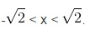
Tập xác định là: 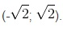
c. y =
xác định khi x²-1# 0 ⇔ x # ± 1.
Tập xác định là R\{-1;1}.
d. y = xác định khi x²-x-2 > 0 ⇔ x <-1;x > 2.
- Tập xác định là (-∞;-1) ∪ (2; +∞).
Bài 2.(Trang 62 SGK Toán cơ bản lớp 12)
a.
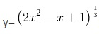
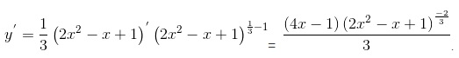
b.
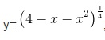
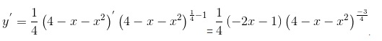
c.
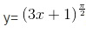
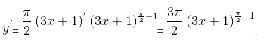
d.
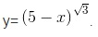
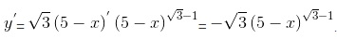
Bài 3. (Trang 62 SGK Toán cơ bản lớp 12)
Khảo sát sự biến thiên và vẽ đồ thị của các hàm số:
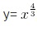Hướng dẫn giải:
Tập xác định: (0; +∞).
Sự biến thiên:
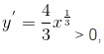
∀x ∈ (0; +∞) nên hàm số luôn luôn đồng biến.
Giới hạn đặc biệt:
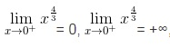
đồ thị hàm số có tiệm cận.
- Bảng biến thiên:
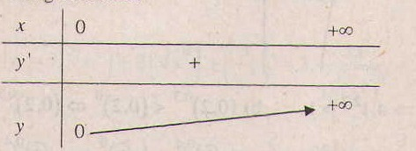
- Đồ thị:
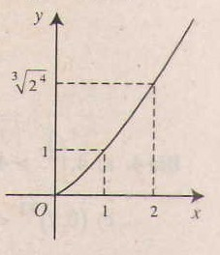
Đồ thị hàm số qua (1;1)
và
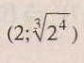b.
Tập xác định: ℝ \{0}.
Ta có:
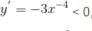
∀x # 0, hàm nghich biến trong hai khoảng (-∞;0) và (0; +∞).
Giới hạn đặc biệt:
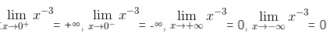
đồ thị hàm số nhận trục tung làm tiệm cận đứng, trục hoành làm tiệm cận ngang.
* Bảng biến thiên:
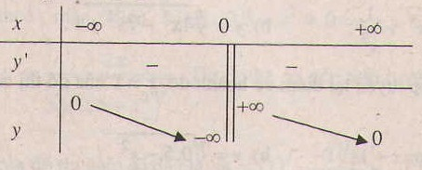
- Đồ thị:
Đồ thị ( hình dưới). Đồ thị qua (-1;-1), (1;1), (2; 1/8), ( -2; -1/8). Hàm số đồ thị đã cho là hàm số lẻ nên đối xứng qua gốc tọa độ.
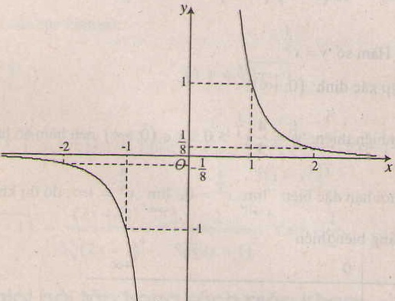
Bài 4. (Trang 62 SGK Toán cơ bản lớp 12)
Hướng dẫn giải
a.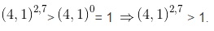
b.
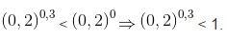
d.
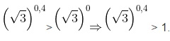
Bài 5. (Trang 62 SGK Toán cơ bản lớp 12)
Hướng dẫn giải
a.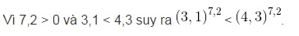
b.
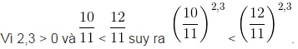
c.
